**2022届毕业生就业创业信息上报操作指引**

**一、进入“广东省大学生就业创业”小程序的办事大厅中的“就业创业信息”模块。**

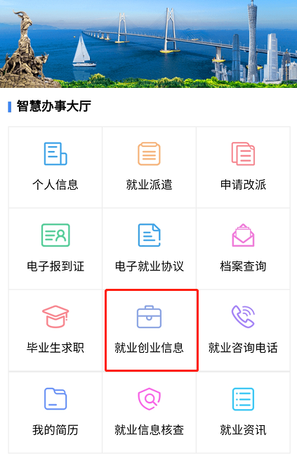

1. **选择毕业去向，填写相关信息。**
2. **已就业的毕业生**

根据自己的实际情况选择毕业去向。（在签就业协议形式就业、其他录用形式就业、科研助理、应征义务兵、国家基层项目、地方基层项目、自主创业、自由职业中选择符合自己情况的去向将就业信息补充完整）

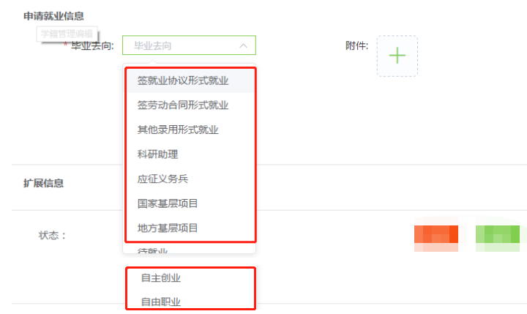

1. **已升学的毕业生**

根据自己的升学情况选择毕业去向。（在境内升学、出国出境(深造) 中选择符合自己情况的去向将就业信息补充完整并上传证明附件）

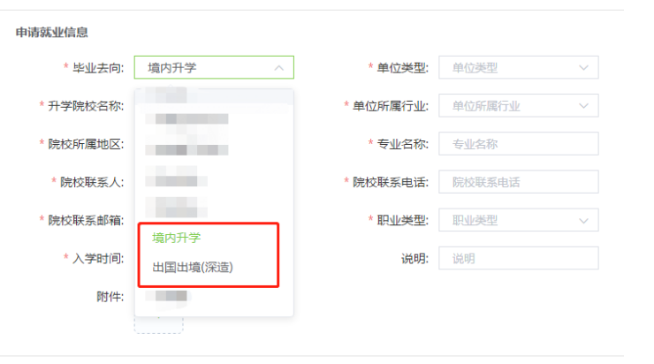

1. **未就业毕业生**

根据自己的实际情况选择毕业去向。（待就业、不就业拟升学、其他暂不就业）

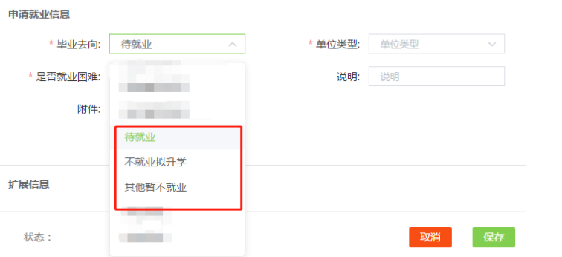

1. **延迟毕业**

不能在2022年7月毕业的学生根据自己的实际情况选择“不派遣”。

